«Ортақ ауылының ЖОББМ» КММ

9 мамыр«Ұлы Жеңістің – 76 жылдығына» жеңіс күніне арналған іс-шаралар туралы мәлімет

2020-2021 оқу жылы

Ортақ орта мектебінің 9 мамыр «Ұлы Жеңіс» күніне қарсаңында өткізілетін іс-шаралар 2020-2021 жылғы мамыр айынан жоспарланып, мектеп директорымен бекітілді. Жоспарланған барлық іс- шаралар толық атқарылды және өз нәтижелерін көрсете білді. «Ешкімде ұмыт қалмайды. Ешкімде ұмытылмайды» тақырыбында мектеп кітапханасында көрмелері ұйымдастырылды.

Әрбір сынып жетекшілері «Ұлы Жеңіс» күніне арнап 1-11 сыныптар арасында ашық тәрбие сағаттары өткізілді.

Бастауыш сыныптар арасында ҰОС жеңісінің 76 жылдығына арналған сурет көрмелері ұйымдастырылды. 5-11 сыныптар арасында ҰОС жеңісінің 76 жылдығына арналған плакат байқауы өтті. Тақырыбы ашылған, бояуы әдемі, көркем сурет иелері мақтау қағазымен марапатталды.

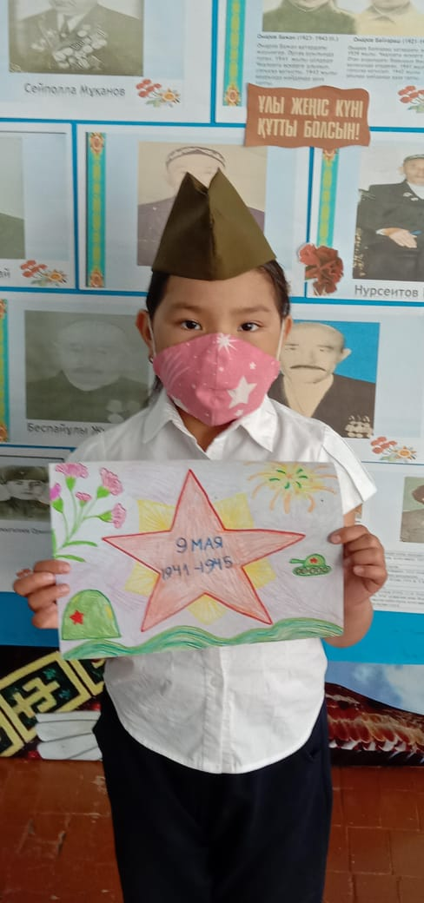 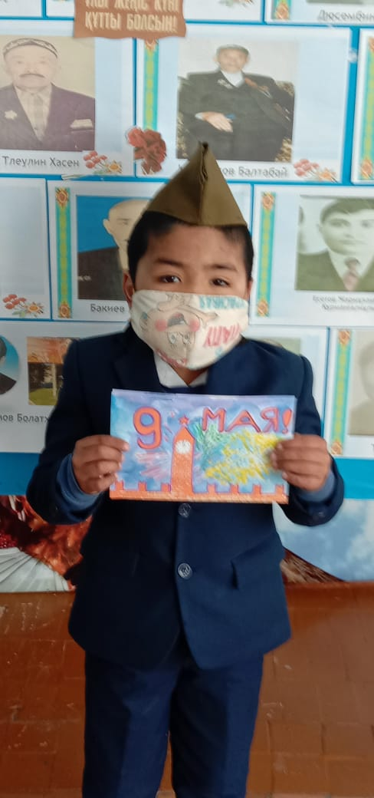

Ортақ орта мектебінде тылда жұмыс істеген ардагерлерге 9 мамыр «Жеңіс күніне» байланысты 2021 жылдың 4 мамырдан бастап «Жас ұлан» ұйымының топтары 5-10 сынып оқушылары ауылдың көмек қажет ететін жалғыз басты тыл еңбеккерлері бекітіліп берілді.

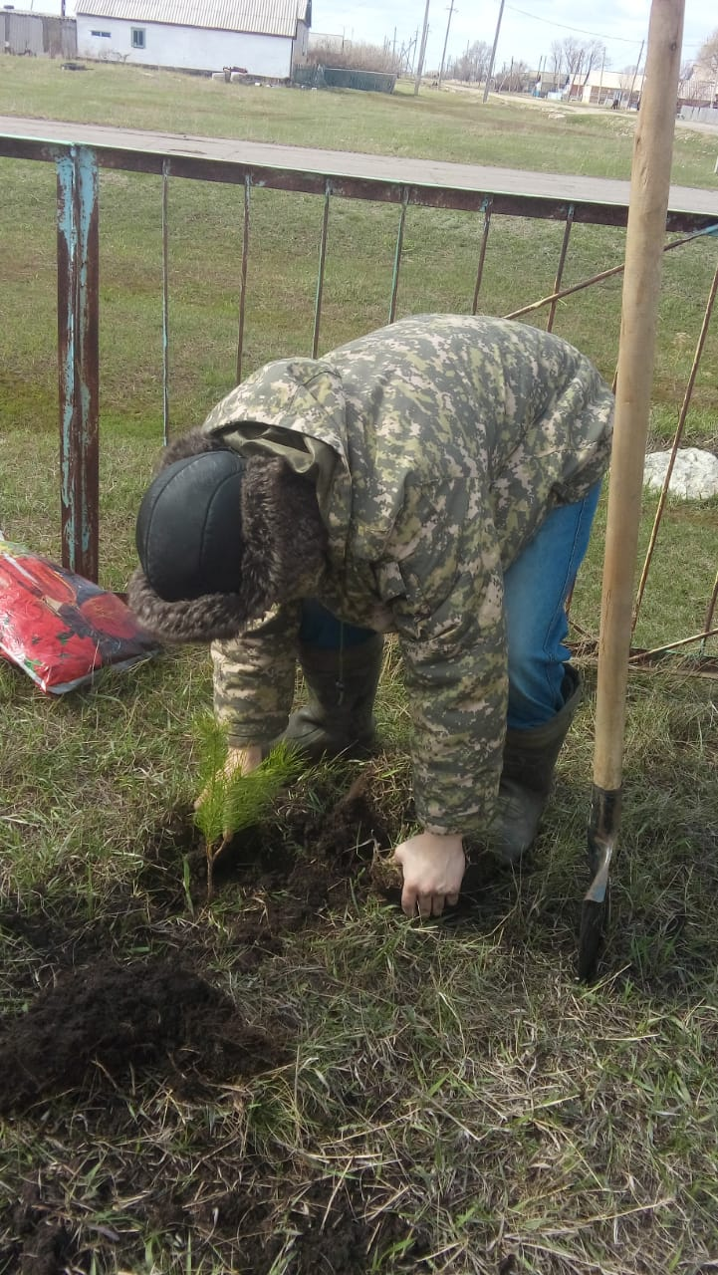

Әр сынып өздеріне бекітілген тыл еңбеккерлеріне көмектерін көрсетіп, міндеттерін атқаруда. Көктем кезінде жұмыс көп болғандықтан, оқушылар бекітілген тыл еңбеккерлерінің үйлерін жинау, ағарту, ауласын тазалау, бақшаларын жинау, су әкелу, отынын бұтау сияқты жұмыстарын тиянақты жасады. Оқушыларға өз ризашылықтарын білдіріп, ақ баталарын берді. Сондай-ақ балалар қарттармен әңгімелесіп, олардың ақылдарын тыңдап, өздерінің мейірімділік қасиеттерін жетілдіруде.

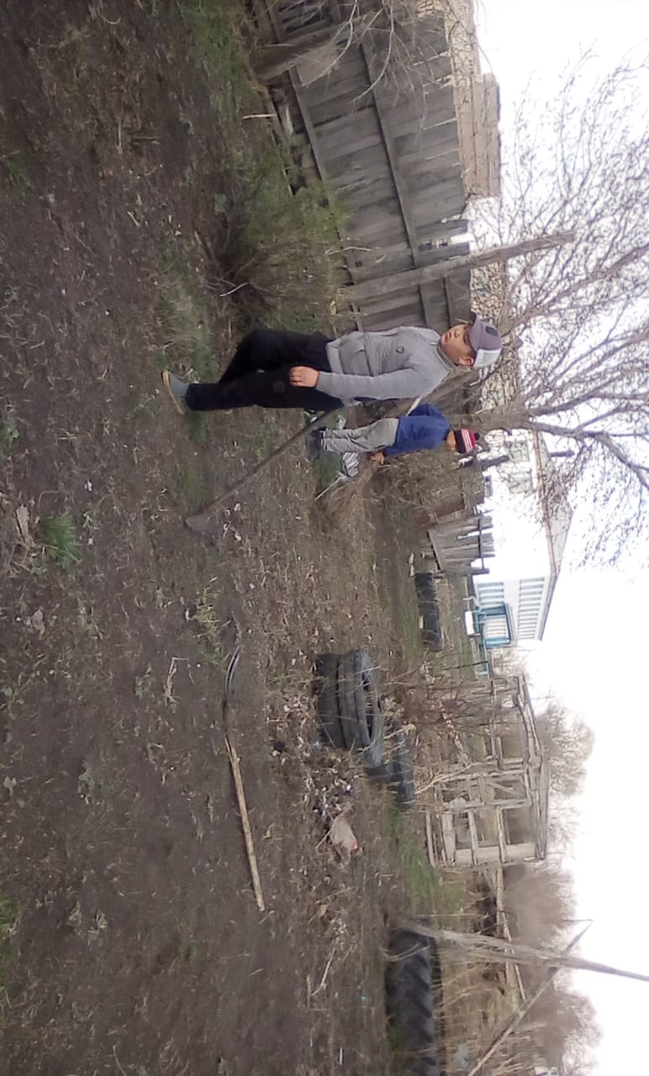

Букчеллендж «Әскери кітаптың мұқабасын қайтала» онлайн конкурсына қатыстық.

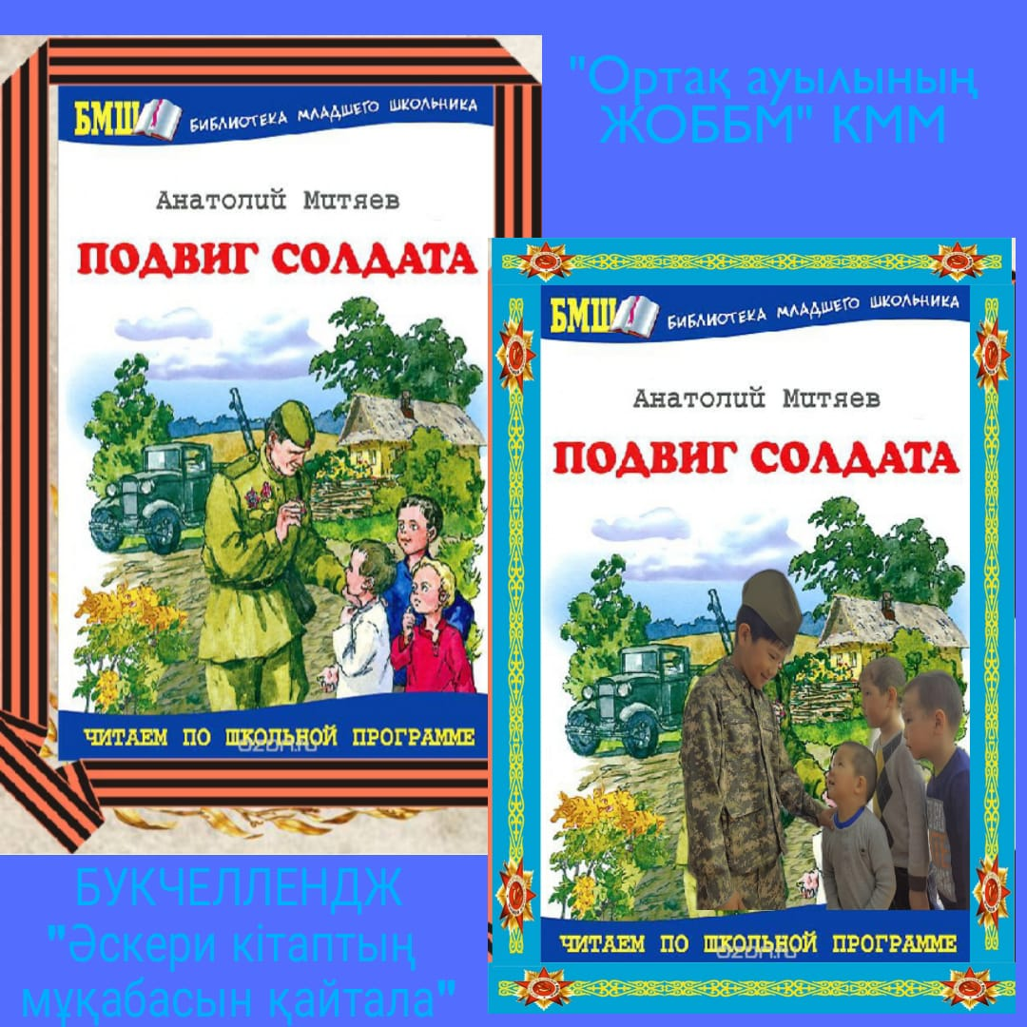

Ескерткіш басына гүл шоқтары қойылды.

